Технического характеристика видеоэндоскопа
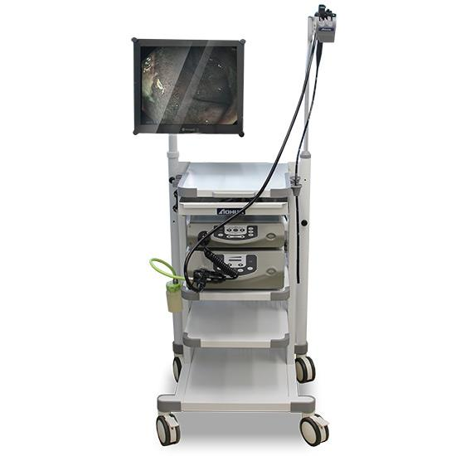 | Видео эндоскопическая система– оборудование экспертного класса, идеальное решение для диагностики широкого перечня заболеваний уже на ранних стадиях. Система объединяет в себе передовые эндоскопические и компьютерные технологии для обеспечения наилучшего качества визуализации и эффективной работы специалистов. Значительное сокращение времени исследования и высокая точность постановки диагноза – главное преимущество Система позволяет использовать: гастроскопы; колоноскопы; бронхоскопы; назолорингоскопы.  Основные функции системы:  Мультиволновая визуализация CBI - спектральная эндоскопия. Режим HbE - усиление изображения поверхностно расположенных кровеносных сосудов.  2 типа детализации изображения: структурная и контурная. Служат для чёткости визуализации новообразований различной этиологии.  Автоматическая настройка баланса белого.  Автоматическая регулировка усиления сигнала - исключает блики и пересветы при проведении обследований.  Автоматическая регулировка яркости свечения лампы. Режим стоп-кадра с сохранением изображений.  Цифровое увеличение (х1.2, х1.5, х2) для детального исследования интересующего участка слизистой. Особенности и преимущества  Яркий свет без ожогов. Мощный ксеноновый осветитель с системой автоматической регулировки яркости светового пучка, для предотвращения ожога слизистой при длительном исследовании.  Превосходное качество изображения и расширенные возможности. Видеопроцессор - единственная в своём классе
Технические характеристики: | Видеогастроскоп:  Угол поля зрения - 140°  Направление обзора - прямое  Глубина резкости - 3-100 мм  Общая длина -1350 мм  Рабочая длина - 1050 мм  Углы изгиба дистальной части: U 210°, D 90°, L 100°, R 100°  Диаметр дистального конца - 9.8 мм  Диаметр инструментального канала - 2.8 мм  Эндоскопический видеоцентр:  Поддерживаемые типы эндоскопов: гастро, колоно, бронхо, назоларингоскопы;  виртуальная хромоскопия CBI;  Гемоглобиновый индекс HbE;  2 типа детализации изображения – структурная и контурная детализация;  3 кнопки управления функциями на эндоскопе (для гастро и колоноскопов);  функция «заморозки» изображений;  цифровое увеличение (1.2х, 1.5х, 2,0х);  Автоматическая регулировка яркости свечения лампы;  Наличие USB разъёма для записи информации;  Подключения к персональному компьютеру и принтеру;  Цифровой выход: DVI;  Аналоговые выходы: S-video, RGB, Y/C, RS-422, BNC  Осветитель эндоскопический:  Тип лампы: двойная галогеновая;  Основная лампа: галогеновая, 150Вт, 3200К  Запасная лампа: галогеновая, 150Вт, 3200К  Цветовая температура - эквивалентна 3200 К Требование к сети питания: 110/220В, 50–60 Гц; Плавная регулировка освещенности от 5% до 100% Встроенная помпа  Стандарт безопасности: GB9706.1/IEC 601–1.  Монитор медицинский:  разрешение дисплея 1280×1024;  оптическое стекло NeoV™ - усиленное оптическое стекло, размещенное поверх ЖК-панели медицинского монитора для обеспечения качественного изображения и защиты экрана от царапин и других повреждений при интенсивном использовании;  технология Anti-Burn-in™ - предотвращающее «выгорание» элементов экрана;  малое время переключения сигнала, менее 0.8 секунд; разрешение по горизонтали до 620 TVL (NTSC), 625 TVL (PAL); технология Smart Omni Viewer: PIP/PBP, стоп-кадр и поворот на 180 градусов;  встроенная система повышения качества изображения: 3D Comb Filter, деинтерлейсинг, снижение уровня шума;  встроенный датчик EcoSmart для автоматической регулировки яркости и снижения энергопотребления;  широкие возможности подключения: 2 входа и выхода BNC, S- Video, VGA, DVI, вход/выход аудиосигнала;  предустановленные режимы цветовой температуры; возможность отображения изображения одновременно с двух видеовходов;  пассивный замкнутый контур видеосигнала BNC;  выход электропитания постоянного тока для подключения дополнительных устройств;  настраиваемое соотношение сторон изображения: стандартное, расширение, сжатие;  поддержка стандартов видеосигнала NTSC/PAL/SECAM; прочный металлический корпус;  соответствие требованиям IP 22 (стандарт IEC 60529); стандартное крепление VESA.  Мобильная эндоскопическая стойка:  включает в себе именно те опции, которые требуются врачу при выполнении медицинских манипуляций с применением эндоскопа. Стойка оснащена 4 полками с предельной допустимой нагрузкой до 20 кг каждая. В верхней части стойки предусмотрены два кронштейна для крепления эндоскопов. В основании рамы тележки для эндоскопов расположена площадка для установки емкости для воды, используемой при ирригации во время эндоскопических процедур. Рама тележки выполнена из прочного медицинского пластика, исключающего возможность деформации геометрии стойки. Расширенная база эндоскопической стойки оснащена четырьмя колесами, увеличенный диаметр которых облегчает передвижение и демпфирует возможные неровности пола и порогов. Колеса установлены на поворотные основания для облегчения маневрирования тележкой в условиях ограниченного пространства. Для фиксации эндоскопической стойки и исключения самопроизвольного перемещения во время операции предусмотрено блокирование передних колес, ножным тормозом.
Базовый комплект поставки: | Видеогастроскоп VME 98 - 1 шт.  Загубник - 2 шт.  Биопсийные щипцы для канала 2,8 мм - 2 шт.  Биопсийные щипцы многоразовые с окном – 1 шт.  Биопсийные щипцы «Крокодилы» многоразовые - 1 шт.  Захватывающие щипцы «крысиный зуб» многоразовые - 1 шт.  Игла многоразовая -1 шт.  Распылитель многоразовый – 1 шт.  Катетер многоразовый – 1 шт.  Цитологическая щетка для инструментального канала 2,8 мм - 1 шт.  Щетка для очистки канала - 1 шт.  Устройство для определения герметичности эндоскопа (течеискатель) - 1 шт.  Устройство для очистки/дезинфекции внутренних каналов гастроскопа (ирригатор канала) - 1 шт.  Клапан подачи воды/воздуха - 1 шт.  Клапан аспирационный - 1 шт.  Клапан биопсийного канала - 5 шт.  Адаптер очистки каналов воды/воздуха/аспирации - 1 шт.  Контейнер водный для подачи воды в эндоскоп - 1 шт.  Колпачок водонепроницаемый - 1 шт.  Футляр транспортировочный - 1 шт.  Инструкция по эксплуатации - 1 шт.  Эндоскопический видеоцентр в станд. комплектации - 1 шт.  Осветитель эндоскопический в станд. комплектации - 1 шт.  Монитор медицинский в станд. комплектации – 1 шт.  Мобильная эндоскопическая стойка в станд. комплектации – 1 шт.  Отсасыватель хирургический электрический 18л \мин. в станд. комплектации – 1 шт
Срок поставки:
Цена на условиях DDP Ош
Гарантия
Сертификаты Качества (если применимо) и другие документы будут преимуществом

